Для прохождения интервью с командой необходимо выполнить следующее тестовое задание:

**Задача №1.**

Дан массив чисел, состоящий из некоторого количества подряд идущих единиц, за которыми следует какое-то количество подряд идущих нулей: 111111111111111111111111100000000.

Найти индекс первого нуля (то есть найти такое место, где заканчиваются единицы, и начинаются нули)

**def** **task**(array):

**pass**

print(task("111111111110000000000000000"))

# >> OUT: 11

…

**Задача №2.**

В нашей школе мы не можем разглашать персональные данные пользователей, но чтобы преподаватель и ученик смогли объяснить нашей поддержке, кого они имеют в виду (у преподавателей, например, часто учится несколько Саш), мы генерируем пользователям уникальные и легко произносимые имена. Имя у нас состоит из прилагательного, имени животного и двузначной цифры. В итоге получается, например, "Перламутровый лосось 77". Для генерации таких имен мы и решали следующую задачу:

Получить с русской википедии список всех животных (<https://inlnk.ru/jElywR>) и вывести количество животных на каждую букву алфавита. Результат должен получиться в следующем виде:

А: 642

Б: 412

В:....

**Задача №3.**

Когда пользователь заходит на страницу урока, мы сохраняем время его захода. Когда пользователь выходит с урока (или закрывает вкладку, браузер – в общем как-то разрывает соединение с сервером), мы фиксируем время выхода с урока. Время присутствия каждого пользователя на уроке хранится у нас в виде интервалов. В функцию передается словарь, содержащий три списка с таймстемпами (время в секундах):

**lesson** – начало и конец урока

**pupil** – интервалы присутствия ученика

**tutor** – интервалы присутствия учителя

Интервалы устроены следующим образом – это всегда список из четного количества элементов. Под четными индексами (начиная с 0) время входа на урок, под нечетными - время выхода с урока.

Нужно написать функцию, которая получает на вход словарь с интервалами и возвращает время общего присутствия ученика и учителя на уроке (в секундах).

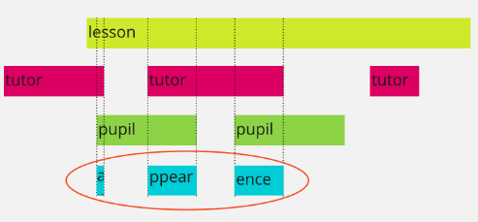

**def appearance(intervals):**

**pass**

**tests = [**

**{'data': {'lesson': [1594663200, 1594666800],**

**'pupil': [1594663340, 1594663389, 1594663390, 1594663395, 1594663396, 1594666472],**

**'tutor': [1594663290, 1594663430, 1594663443, 1594666473]},**

**'answer': 3117**

**},**

**{'data': {'lesson': [1594702800, 1594706400],**

**'pupil': [1594702789, 1594704500, 1594702807, 1594704542, 1594704512, 1594704513, 1594704564, 1594705150, 1594704581, 1594704582, 1594704734, 1594705009, 1594705095, 1594705096, 1594705106, 1594706480, 1594705158, 1594705773, 1594705849, 1594706480, 1594706500, 1594706875, 1594706502, 1594706503, 1594706524, 1594706524, 1594706579, 1594706641],**

**'tutor': [1594700035, 1594700364, 1594702749, 1594705148, 1594705149, 1594706463]},**

**'answer': 3577**

**},**

**{'data': {'lesson': [1594692000, 1594695600],**

**'pupil': [1594692033, 1594696347],**

**'tutor': [1594692017, 1594692066, 1594692068, 1594696341]},**

**'answer': 3565**

**},**

**]**

**if __name__ == '__main__':**

**for i, test in enumerate(tests):**

**test_answer = appearance(test['data'])**

**assert test_answer == test['answer'], f'Error on test case {i}, got {test_answer}, expected {test["answer"]}'**